СЮДА ВАШ ТИТУЛЬНЫЙ ЛИСТ

СОДЕРЖАНИЕ
ВВЕДЕНИЕ 3
1. Общая характеристика цеха металлоизделий и установленного оборудования 5
2. Расчёт электрического освещения цеха металлоизделий 8
2.1 Определение количества светильников 9
3. Расчёт мощности и выбор электродвигателя вентиляционной установки 11
3.1 Выбор электродвигателя вентиляционной установки 12
4. Расчёт мощности и выбор электродвигателя главного привода станка 14
4.1 Выбор электродвигателя главного привода 14
5. Расчёт мощности электропривода грузоподъёмного механизма 16
5.1 Выбор электродвигателя грузоподъёмного механизма 17
6. Охрана труда и электробезопасность в цехе металлоизделий 19
6.1 Классификация работ по условиям электробезопасности 19
ЗАКЛЮЧЕНИЕ 22
СПИСОК ЛИТЕРАТУРЫ 23

ВВЕДЕНИЕ
Цех металлоизделий относится к числу производственных подразделений, в которых значительная часть технологических операций выполняется с применением металлообрабатывающих станков и грузоподъёмных механизмов. Работа данного оборудования невозможна без надёжно спроектированной системы электроснабжения, обеспечивающей питание электродвигателей, осветительных установок и вспомогательных устройств.
Особое значение в условиях производственного цеха имеет правильный расчёт электрического освещения. Достаточная освещённость рабочих мест оказывает прямое влияние на безопасность труда, снижение утомляемости персонала и качество выполняемых операций. При недостатке света возрастает риск травматизма и ошибок при обработке деталей, вследствие этого система освещения должна соответствовать действующим нормативным требованиям [2], [5].
Наряду с освещением важную роль играет выбор и расчёт электродвигателей основного технологического оборудования. Главные приводы станков должны обеспечивать необходимую мощность при заданных режимах работы, обладать надёжностью и соответствовать условиям эксплуатации в производственном помещении [7], [8]. Аналогичные требования предъявляются к электродвигателям вентиляционных установок, предназначенных для поддержания допустимых параметров микроклимата в цехе.
В технологическом процессе цеха металлоизделий широко применяются грузоподъёмные механизмы, обеспечивающие перемещение заготовок и готовых изделий. Электропривод таких механизмов подлежит обязательному расчёту по мощности с учётом массы поднимаемого груза, скорости подъёма и коэффициентов запаса, обеспечивающих безопасную эксплуатацию оборудования [6].
Целью данной курсовой работы является разработка основных решений по электрооборудованию цеха металлоизделий. В рамках работы выполнен расчёт электрического освещения производственного помещения, произведён расчёт и выбор электродвигателя главного привода станка и вентиляционной установки, выполнен расчёт мощности грузоподъёмного механизма, а также рассмотрены вопросы размещения оборудования в цехе.
Для достижения поставленной цели в курсовой работе последовательно решаются следующие задачи:
- дана общая характеристика цеха металлоизделий и установленного в нём оборудования;
- выполнен расчёт освещённости производственного помещения с определением количества и размещения светильников;
- выполнен расчёт мощности и выбор электродвигателя главного привода станка;
- выполнен расчёт мощности и выбор электродвигателя вентиляционной установки;
- выполнен расчёт мощности электропривода грузоподъёмного механизма;
- приведены основные решения по размещению оборудования в пределах цеха.
Исходными данными для выполнения расчётов являются геометрические размеры производственного помещения $48×30×12 м$, а также принятые параметры оборудования и технологического процесса. Все расчёты выполнены с использованием нормативных зависимостей и справочных данных, применяемых при проектировании электрооборудования промышленных предприятий [1], [3], [10].

1. Общая характеристика цеха металлоизделий и установленного оборудования
Цех металлоизделий предназначен для выполнения операций по механической обработке металлических заготовок, а также для изготовления и доводки деталей различного назначения. В процессе работы используются станки различных технологических групп, обеспечивающие выполнение операций резания, сверления, строгания, шлифования и фрезерования. Характер выполняемых работ определяет повышенные требования к надёжности электроснабжения, освещённости рабочих мест и условиям электробезопасности [1].
Производственное помещение цеха представляет собой одноэтажное здание прямоугольной формы размерами $48×30×12 м$. Значительная высота помещения позволяет размещать оборудование крупногабаритных типов, а также использовать мостовые грузоподъёмные механизмы для перемещения заготовок и готовых изделий. Планировочное решение цеха обеспечивает возможность рационального размещения оборудования и организации производственных потоков [3].
Технологическое оборудование цеха включает станки различных типов, каждый из которых оснащается индивидуальным электрическим приводом. Электропитание оборудования осуществляется от трёхфазной сети переменного тока напряжением 380 В и частотой 50 Гц. Режим работы оборудования преимущественно повторно-кратковременный, с возможными пусковыми перегрузками, что учитывается при расчёте и выборе электродвигателей [7].
Для транспортировки заготовок и изделий внутри цеха применяются мостовые краны. Использование грузоподъёмных механизмов позволяет снизить трудоёмкость погрузочно-разгрузочных операций и повысить производительность труда. Электроприводы механизмов подъёма и передвижения рассчитываются с учётом массы груза, скорости перемещения и условий эксплуатации [6].
С целью создания нормальных условий труда в цехе предусматривается система общего искусственного освещения. В качестве источников света приняты лампы типа ДРЛ-250, которые допускают применение в помещениях с большой высотой подвеса и обеспечивают достаточный световой поток для производственных помещений. Освещение проектируется как равномерное, с размещением светильников по сетке в плане помещения [2], [5].
Для удаления загрязнённого воздуха, образующегося в процессе обработки металла, и поддержания допустимых параметров микроклимата в цехе предусмотрена вентиляционная установка с электрическим приводом. Вентиляция относится к числу вспомогательных систем, однако её надёжная работа является обязательным условием безопасной эксплуатации оборудования и соблюдения санитарных норм [8].
Состав основного электрооборудования цеха металлоизделий приведён в таблице 1.1.

Таблица 1.1 — Перечень основного электрооборудования цеха металлоизделий
№ п/п | Наименование оборудования
1 | Мостовые краны
2 | Продольно-строгательные станки
3 | Плоскошлифовальные станки
4 | Токарно-револьверные станки
5 | Фрезерные станки
6 | Вентиляционная установка
План размещения основного технологического оборудования и осветительных приборов цеха металлоизделий приведён на листе 1 графической части проекта.
На плане показан контур производственного помещения размерами $48×3048×30 м$, а также расположение металлообрабатывающих станков различных технологических групп. Оборудование размещено с учётом характера выполняемых операций, требований по организации производственных проходов и зон обслуживания. В центральной части цеха предусмотрено размещение мостового крана, путь которого проходит вдоль пролёта помещения и обеспечивает возможность транспортировки заготовок и готовых изделий между рабочими зонами.
На плане также показано размещение светильников общего освещения с лампами ДРЛ-250, установленных равномерно по сетке. Принятое расположение осветительных приборов обеспечивает нормативный уровень освещённости рабочих мест и соответствует результатам расчёта, приведённого в главе 2. Экспликация условных обозначений оборудования и осветительных приборов приведена непосредственно на листе графической части.
Размещение оборудования в цехе выполняется с учётом требований по минимальным проходам, зонам обслуживания и безопасности персонала. Такое расположение обеспечивает удобство эксплуатации, возможность технического обслуживания и соответствие требованиям нормативных документов по охране труда и электробезопасности [9], [10].
Размещение основного технологического оборудования в пределах цеха металлоизделий выполнено с учётом характера производственного процесса, габаритов станков и требований по обеспечению безопасных проходов для обслуживающего персонала. План размещения оборудования приведён на рисунке 1.1.
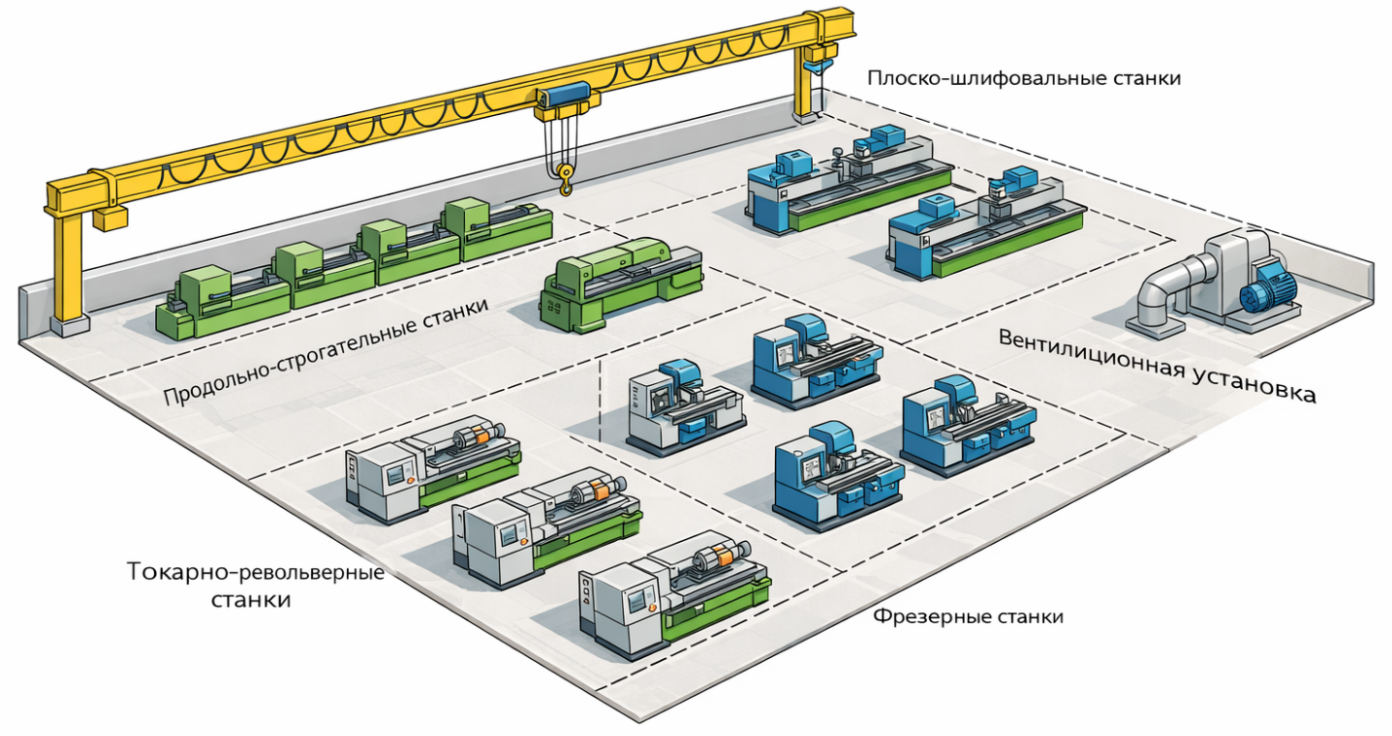
Рисунок 1.1 — План размещения оборудования в цехе металлоизделий
Вдоль продольных стен цеха размещены продольно-строгательные и плоскошлифовальные станки, что обеспечивает удобство подвода заготовок и позволяет рационально использовать площадь помещения. В центральной части цеха расположены токарно-револьверные и фрезерные станки, сгруппированные по технологическому назначению. Такое расположение оборудования упрощает организацию производственного потока и сокращает время перемещения заготовок между операциями.
Для транспортировки тяжёлых заготовок и готовых изделий вдоль пролёта цеха предусмотрен мостовой кран, путь которого проходит по всей длине помещения. Линия движения крана показана на плане, что позволяет наглядно оценить зону его обслуживания и взаимодействие с размещённым оборудованием.
Проходы между станками и вдоль оборудования выполнены с соблюдением минимально допустимых расстояний, обеспечивающих свободное перемещение персонала и возможность проведения технического обслуживания. Основные проходы выделены на плане пунктирными линиями и ориентированы таким образом, чтобы исключить пересечение потоков людей и перемещаемых грузов.
Принятое планировочное решение обеспечивает рациональное использование площади цеха, удобство эксплуатации оборудования и соответствие требованиям охраны труда и электробезопасности, что является обязательным условием при проектировании электрооборудования промышленных предприятий [1], [9], [10].

2. Расчёт электрического освещения цеха металлоизделий
Общее искусственное освещение в производственном помещении необходимо для обеспечения нормальной видимости рабочих зон и безопасного выполнения операций на оборудовании. При проектировании освещения учитываются размеры помещения, высота подвеса светильников и выбранный источник света. Расчёт выполнен методом коэффициента использования светового потока, применяемым при проектировании равномерного общего освещения производственных помещений [2], [5].
Исходные данные для расчёта освещения:
Размеры цеха:
$$A×B×H=48×30×12 м.$$
Источник света: лампа ДРЛ-250.
Высота подвеса светильников от потолка: $h_{c}=3 м$.
Высота рабочей поверхности принята $h_{р.п.}=0,8 м$, что соответствует стандартному уровню рабочей плоскости для производственных расчётов [2].
Нормируемая освещённость для производственных помещений цехового типа принята $E_{n}=300 лк$. Такое значение соответствует условиям механической обработки и сборочно-слесарных операций при общем равномерном освещении [2].
Для расчёта также приняты коэффициенты:
- коэффициент запаса $k = 1,5$ (учёт загрязнения светильников и старения ламп);
- коэффициент неравномерности $z=1,1$.
Световой поток одной лампы ДРЛ-250 принят $Φ= 13000 лм$ по справочным данным [2], [5]. Коэффициент использования светового потока для помещения с индексом около 2–3 и промышленного светильника с лампой ДРЛ принят $η=0,55$ [2].
Геометрические параметры помещения
Площадь помещения:
$S=A⋅B. \left(2.1\right)$
$S=48⋅30=1440 м2.$
Высота установки светильников над полом:
$h_{уст}=H-h_{c}​. \left(2.2\right)$
$$h_{уст}=12-3=9 \text{м}.$$
Расчётная высота подвеса светильников над рабочей поверхностью:
$h_{m}=h_{уст}-h_{р.п.} \left(2.3\right)$
$h_{m}=9-0,8=8,2 \text{м}.$
Индекс помещения определяется выражением:
$i=\frac{A⋅B}{h_{m}\left(A+B\right)}. \left(2.4\right)$
$$i=\frac{48⋅30}{8,2\left(48+30\right)}=\frac{1440}{8,2⋅78}≈2,25.$$
Полученное значение индекса помещения используется для выбора коэффициента использования $η$ по справочным таблицам [2], [5].

2.1 Определение количества светильников
Количество светильников при равномерном освещении определяется формулой:
$N=\frac{E_{n}⋅S⋅k⋅z}{Φ⋅η}. \left(2.5\right)$
Подстановка численных значений:
$$N=\frac{300⋅1440⋅1,5⋅1,1}{13000⋅0,55}=\frac{712800}{7150}≈99,7$$
Округление выполняется в большую сторону:
$$N=100 \text{светильников}.$$
В качестве принятого решения предусматривается 100 светильников с лампами ДРЛ-250, размещённых равномерно по площади цеха.
Размещение светильников в плане помещения:
Для упорядоченного размещения светильников принято сеточное расположение $10×10$, что соответствует $N=100 шт$.
Шаг установки по длине помещения:
$a=\frac{A}{10}. \left(2.6\right)$
$a=\frac{48}{10}=4,8 \text{м}.$
Шаг установки по ширине:
$b=\frac{B}{10}. \left(2.7\right)$
$$b=\frac{30}{10}=3,0 \text{м}.$$
Отступ от стен принят равным $0,250$ шага:
$$a=1,2 м,b=0,75 м.$$
$$a_{0}=0,25 b_{0}=0,25.$$
Схема размещения светильников по сетке приведена на рисунке 2.1.
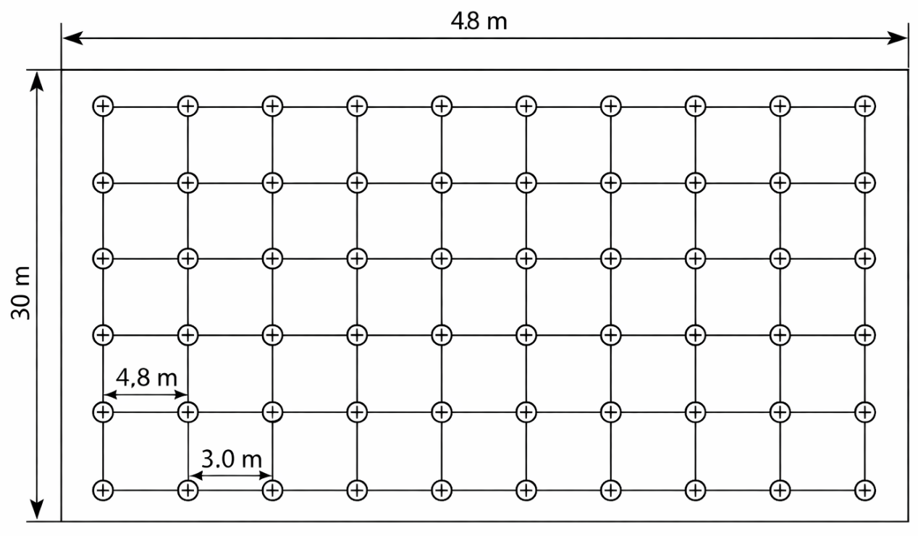
Рисунок 2.1 — Схема размещения светильников в цехе металлоизделий (10×10)
Установленная мощность осветительной установки:
Суммарная мощность ламп:
$P_{ламп}=N⋅P_{1}, \left(2.8\right)$
где $P_{1}=250 Вт$ — мощность одной лампы ДРЛ-250.
$$P_{ламп}=100⋅250=25000 \text{Вт}=25 \text{кВт}.$$
С учётом потерь пускорегулирующей аппаратуры для ДРЛ (принято 15%):
$$P_{уст}=1,15⋅P_{ламп}$$
$$P_{уст}=1,15⋅25=28,75 \text{кВт}.$$
Полученная мощность используется при оценке нагрузки осветительной сети и выборе аппаратуры защиты [1], [3].
Параметры осветительной установки сведены в таблицу 2.1.
Таблица 2.1 — Основные параметры системы освещения цеха
Показатель | Обозначение | Значение
Площадь помещения, м² | S | 1440
Расчётная высота, м | $$h_{m}​$$ | 8,2
Нормируемая освещённость, лк | $$E_{n}​$$ | 300
Лампа | — | ДРЛ-250
Световой поток, лм | $$Φ$$ | 13000
Коэф. использования | $$η$$ | 0,55
Количество светильников, шт | $$N$$ | 100
Мощность ламп, кВт | $$P_{ламп}$$ | 25
Установленная мощность, кВт | $$P_{уст}​$$ | 28,75

3. Расчёт мощности и выбор электродвигателя вентиляционной установки
В производственном цехе металлоизделий в процессе работы оборудования происходит выделение тепла, а также образование пыли и аэрозолей. Для обеспечения допустимых санитарно-гигиенических условий и поддержания нормального микроклимата в помещении предусматривается общеобменная вентиляция. Электропривод вентиляционной установки подлежит расчёту по производительности и мощности с учётом объёма помещения и принятой кратности воздухообмена [8].
Исходные данные для расчёта вентиляции
Габариты производственного помещения:
$$A×B×H=48×30×12 \text{м}.$$
Объём помещения:
$V=A⋅B⋅H. \left(3.1\right)$
$$V=48⋅30⋅12=17280 {\text{м}}^{3}.$$
Для цехов металлоизделий с механической обработкой металла принимается кратность воздухообмена $n=2 {\text{ч}}^{-1}$, что соответствует общеобменной вентиляции без локальных отсосов [8].
Коэффициент полезного действия вентиляционной установки принят:
$η=0,6$.
Определение расхода воздуха
Необходимый расход воздуха определяется по формуле:
$L=n⋅V. \left(3.2\right)$
Подстановка численных значений:
$$L=2⋅17280=34560 {\text{м}}^{3}/\text{ч}.$$
Для дальнейших расчётов расход воздуха переводится в ${\text{м}}^{3}/\text{с}$:
$L_{c}=\frac{L}{3600}. \left(3.3\right)$
$$L_{c}=\frac{34560}{3600}=9,6 {\text{м}}^{3}/\text{с}.$$
3Определение мощности вентилятора
Для производственных вентиляционных систем с развитой сетью воздуховодов расчётное давление вентилятора принимается в пределах $600–800$ Па. Для расчёта принято значение:
$Δp=700 \text{Па}.$
Мощность вентилятора определяется выражением:
$P_{в}=\frac{L_{c}⋅Δp}{η}. \left(3.4\right)$
Подстановка значений:
$$P_{в}=\frac{9,6⋅700}{0,6}=11200 \text{Вт}.$$
$$P_{в}=11,2 \text{кВт}.$$
Для обеспечения надёжной работы вентиляционной установки с учётом пусковых режимов и возможных отклонений параметров вводится коэффициент запаса по мощности:
$$k_{з}=1,2.$$
Расчётная мощность электродвигателя:
$P_{дв}=k_{з}⋅P_{в}. \left(3.5\right)$
$$P_{дв}=1,2⋅11,2=13,44 \text{кВт}.$$

3.1 Выбор электродвигателя вентиляционной установки
По рассчитанной мощности выбирается стандартный асинхронный электродвигатель с короткозамкнутым ротором. Принимается ближайшее стандартное значение мощности:
$P_{н}=15 \text{кВт}$.
Электродвигатель выбирается на напряжение 380 В, частоту 50 Гц, с классом защиты не ниже IP54, что соответствует условиям эксплуатации в производственном помещении [3], [7].
Основные параметры выбранного электродвигателя приведены в таблице 3.1.
Таблица 3.1 — Параметры электродвигателя вентиляционной установки
Параметр | Обозначение | Значение
Расход воздуха, м³/ч | L | 34560
Давление вентилятора, Па | $$Δp$$ | 700
Мощность вентилятора, кВт | $$P_{в}​$$ | 11,2
Расчётная мощность, кВт | $$P_{дв}​$$ | 13,44
Принятая мощность двигателя, кВт | $$P_{н}​$$ | 15
Напряжение, В | U | 380
Частота, Гц | $$f$$ | 50
Принятый электродвигатель обеспечивает требуемую производительность вентиляционной установки и обладает достаточным запасом по мощности, что позволяет обеспечить стабильную работу системы при различных режимах эксплуатации [8].
Схема вентиляционной установки цеха металлоизделий приведена на рисунке 3.1.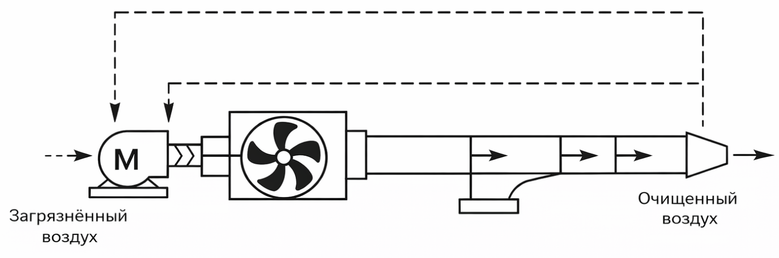
Рисунок 3.1 — Принципиальная схема вентиляционной установки цеха металлоизделий
Для привода вентиляционной установки по результатам расчёта принята требуемая мощность электродвигателя $P_{дв}=13,44кВт$. В качестве стандартного решения выбран асинхронный трёхфазный двигатель с короткозамкнутым ротором номинальной мощностью 15 кВт, что обеспечивает запас по мощности для пусковых режимов и возможных отклонений аэродинамического сопротивления сети [7], [8].
Номинальные параметры выбранного двигателя (приняты для расчётов и оформления курсовой по справочным данным):
- тип двигателя: асинхронный, трёхфазный, короткозамкнутый (серия промышленного исполнения) [3], [7];
- номинальная мощность:
$$P_{н}=15 \text{кВт};$$
- напряжение питания:
$$U_{н}=380 \text{В};$$
- частота сети:
$$f=50 \text{Гц};$$
- синхронная скорость для 4-полюсного двигателя — 1500 об/мин, номинальная скорость с учётом скольжения принимается:
$$n_{н}≈1450 \text{об}\text{/}\text{мин}.$$
- коэффициент полезного действия (типовое значение для двигателя данного класса мощности):
$$η_{дв}≈0,89;$$
- коэффициент мощности:
$$\cos{φ}≈0,85.$$
Номинальный ток двигателя определяется по выражению [7]:
$$I_{н}=\frac{P_{н}}{\sqrt{3} U_{н} η_{дв} \cos{φ}}.$$
Подстановка численных значений:
$$I_{н}=\frac{15000}{1,732⋅380⋅0,89⋅0,85}≈30,1 \text{А}.$$
Для условий производственного помещения принято исполнение двигателя по степени защиты не ниже IP54, что соответствует эксплуатации при возможной запылённости и длительной работе [3]. Принятый двигатель обеспечивает требуемую мощность для вентиляционной установки при рассчитанном расходе воздуха $L=34560 {\text{м}}^{3}/\text{ч}$ и расчётном давлении $Δp=700 \text{Па}$ [8].

4. Расчёт мощности и выбор электродвигателя главного привода станка
Главный привод станка предназначен для обеспечения процесса механической обработки заготовок и является одним из основных потребителей электрической энергии в цехе металлоизделий. Надёжная работа главного привода оказывает прямое влияние на производительность оборудования и качество обработки деталей. В связи с этим электродвигатель главного привода подлежит обязательному расчёту по мощности с учётом действующих нагрузок и режимов работы станка [7].
Исходные данные для расчёта главного привода
В качестве основного оборудования цеха рассматривается металлообрабатывающий станок с электрическим приводом главного движения. Для расчёта приняты следующие исходные данные, соответствующие типовым режимам работы токарно-револьверного станка [3], [7]:
- расчётная механическая мощность на шпинделе:
$$P_{шп}=11 \text{кВт};$$
- коэффициент полезного действия механической передачи станка:
$$η_{м}=0,9;$$
- режим работы — повторно-кратковременный с частыми пусками.
Определение требуемой мощности электродвигателя
Мощность электродвигателя главного привода определяется с учётом потерь в механической передаче и рассчитывается по формуле [7]:
$P_{дв}=\frac{P_{шп}}{η_{м}}. \left(4.1\right)$
Подстановка численных значений:
$$P_{дв}=\frac{11}{0,9}=12,22 \text{кВт}.$$
Для обеспечения устойчивой работы станка и компенсации возможных перегрузок вводится коэффициент запаса по мощности:
$$k_{з}=1,15.$$
Расчётная мощность электродвигателя:
$P_{дв.р}=k_{з}⋅P_{дв}. \left(4.2\right)$
$$P_{дв.р}=1,15⋅12,22=14,05 \text{кВт}.$$

4.1 Выбор электродвигателя главного привода
По полученному значению расчётной мощности выбирается стандартный асинхронный трёхфазный электродвигатель с короткозамкнутым ротором. Принимается ближайшее стандартное значение номинальной мощности:
$$P_{н}=15 \text{кВт}.$$
Основные параметры выбранного электродвигателя:
- номинальное напряжение:
$$U_{н}=380 \text{В};$$
- частота сети:
$$f=50 \text{Гц};$$
- число пар полюсов — 2;
- синхронная скорость — 3000 об/мин, номинальная скорость:
$$n_{н}≈2900 \text{об}\text{/}\text{мин};$$
- коэффициент полезного действия:
$$η_{дв}≈0,9;$$
- коэффициент мощности:
$$\cos{φ}≈0,88.$$
Номинальный ток электродвигателя определяется по выражению [7]:
$I_{н}=\frac{P_{н}}{\sqrt{3} U_{н} η_{дв} \cos{φ}}. \left(4.3\right)$
Подстановка численных значений:
$$I_{н}=\frac{15000}{1,732⋅380⋅0,9⋅0,88}≈29 \text{А}.$$
Для условий эксплуатации в цехе металлоизделий принят двигатель в исполнении с классом защиты IP54, что обеспечивает надёжную работу при наличии пыли и металлической стружки [3].
Кинематическая схема главного привода станка приведена на рисунке 4.1.
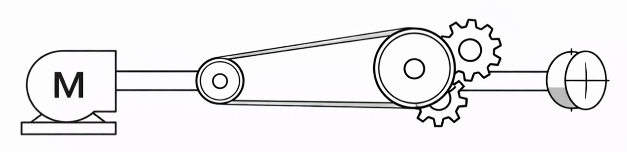
Рисунок 4.1 — Кинематическая схема главного привода станка
Выбранный электродвигатель обеспечивает передачу требуемой мощности на шпиндель станка и обладает достаточным запасом для работы в повторно-кратковременном режиме, что соответствует условиям эксплуатации оборудования в цехе металлоизделий [7], [8].

5. Расчёт мощности электропривода грузоподъёмного механизма
В цехе металлоизделий для перемещения заготовок и готовых изделий применяется грузоподъёмный механизм мостового типа. Использование данного оборудования позволяет сократить время транспортных операций и снизить физическую нагрузку на персонал. Электропривод механизма подъёма подлежит расчёту по мощности с учётом массы груза, скорости подъёма и коэффициентов, учитывающих потери в механической части [6].
Исходные данные для расчёта
Для расчёта электропривода грузоподъёмного механизма приняты следующие исходные данные, соответствующие условиям эксплуатации в цехе металлоизделий:
- номинальная масса поднимаемого груза:
$$m=1500 \text{кг};$$
- скорость подъёма груза:
$$v=0,18 \text{м}\text{/}\text{с};$$
- ускорение свободного падения:
$$g=9,81 {\text{м}\text{/}\text{с}}^{2};$$
- коэффициент полезного действия механизма подъёма:
$$η_{м}=0,8;$$
- коэффициент запаса по нагрузке:
$$k_{з}=1,2.$$
Дополнительно учитывается масса грузозахватывающего устройства, принимаемая равной 20 % от массы груза:
$$m_{гз}=0,2m.$$
Определение расчётной силы подъёма
Масса грузозахватывающего устройства:
$$m_{гз}=0,2⋅1500=300 \text{кг}.$$
Полная расчётная масса поднимаемой системы:
$m_{Σ}=m+m_{гз}. \left(5.1\right)$
$$m_{Σ}=1500+300=1800 \text{кг}.$$
Сила тяжести, действующая на поднимаемый груз:
$F=m_{Σ}⋅g \left(5.2\right)$
$$F=1800⋅9,81=17658 \text{Н}.$$
Определение мощности механизма подъёма
Мощность, необходимая для подъёма груза с заданной скоростью, определяется по формуле [6]:
$P_{м}=\frac{F⋅v}{η_{м}} \left(5.3\right)$
Подстановка численных значений:
$$P_{м}=\frac{17658⋅0,18}{0,8}=3973 \text{Вт}.≈3,97 \text{кВт}.$$
С учётом коэффициента запаса расчётная мощность электродвигателя составляет:
$P_{дв}=k_{з}⋅P_{м} \left(5.4\right)$
$$P_{дв}=1,2⋅3,97=4,76 \text{кВт}.$$

5.1 Выбор электродвигателя грузоподъёмного механизма
По полученному значению расчётной мощности выбирается стандартный асинхронный электродвигатель с короткозамкнутым ротором. Принимается ближайшее стандартное значение номинальной мощности:
$$P_{н}=5,5 \text{кВт}.$$
Основные параметры выбранного электродвигателя:
- номинальное напряжение:
$$U_{н}=380 \text{В};$$
- частота сети:
$$f=50 \text{Гц};$$
- номинальная скорость вращения:
$$n_{н}≈1450 \text{об}\text{/}\text{мин};$$
- коэффициент полезного действия:
$$η_{дв}≈0,88;$$
- коэффициент мощности:
$$\cos{φ}≈0,82.$$
Номинальный ток электродвигателя определяется выражением [7]:
$I_{н}=\frac{P_{н}}{\sqrt{3} U_{н} η_{дв} \cos{φ}} \left(5.5\right)$
Подстановка численных значений:
$$I_{н}=\frac{5500}{1,732⋅380⋅0,88⋅0,82}≈10,8 \text{А}$$
Принятый электродвигатель обеспечивает надёжный подъём груза номинальной массы с заданной скоростью и обладает необходимым запасом по мощности для безопасной эксплуатации грузоподъёмного механизма в условиях цеха металлоизделий [6], [7].
Кинематическая схема грузоподъёмного механизма приведена на рисунке 5.1.
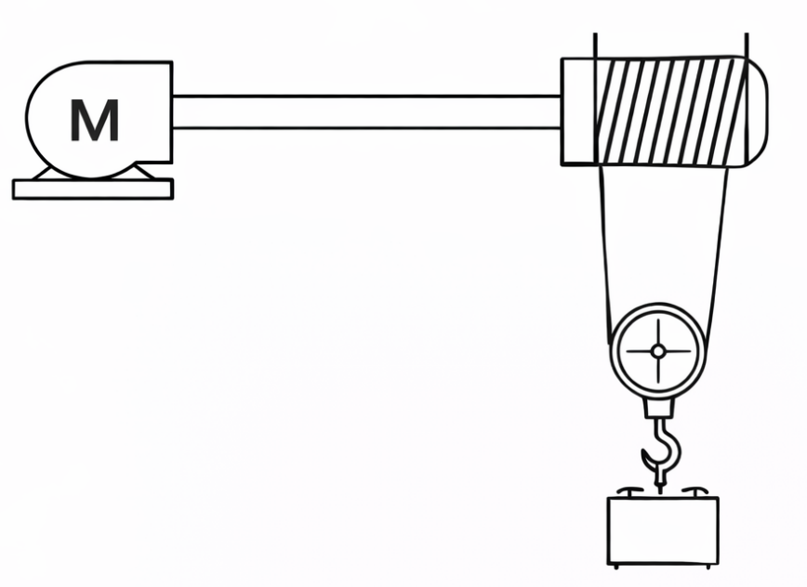
Рисунок 5.1 — Кинематическая схема грузоподъёмного механизма
Принципиальная электрическая схема электроснабжения цеха металлоизделий приведена на листе 2 графической части проекта.
На схеме показан ввод электропитания напряжением 380 В и частотой 50 Гц, а также основные линии питания силовых и осветительных электроприёмников. Предусмотрено питание осветительной сети, вентиляционной установки, главного привода станка и электропривода грузоподъёмного механизма.
Для защиты электрических цепей от токов короткого замыкания и перегрузок применены автоматические выключатели и предохранители, установленные на вводе и на отдельных отходящих линиях. Все электродвигатели и металлические корпуса электрооборудования подключены к системе защитного заземления.
Принятая принципиальная электрическая схема обеспечивает надёжную и безопасную работу электрооборудования цеха металлоизделий и соответствует требованиям нормативных документов.

6. Охрана труда и электробезопасность в цехе металлоизделий
Эксплуатация электрооборудования и технологических установок в цехе металлоизделий связана с воздействием на персонал ряда опасных и вредных производственных факторов. К основным факторам относятся поражение электрическим током, воздействие движущихся частей механизмов, повышенный уровень шума, вибрации, а также неблагоприятные параметры микроклимата. В связи с этим при проектировании и эксплуатации электрооборудования должны соблюдаться требования нормативных документов по охране труда и электробезопасности [9], [10].

6.1 Классификация работ по условиям электробезопасности
Работы по наладке, эксплуатации и ремонту электрооборудования в цехе металлоизделий подразделяются на несколько категорий в зависимости от наличия или отсутствия напряжения на токоведущих частях оборудования [9].
К работам, выполняемым при полном снятии напряжения, относятся:
- ремонт и замена электрических аппаратов и электродвигателей;
- проверка сопротивления изоляции токоведущих частей;
- монтаж и демонтаж силовых кабелей и проводников.
К работам при частичном снятии напряжения относятся операции, при которых часть электроустановки остаётся под напряжением, но доступ к ней ограничен организационными и техническими мерами защиты. К таким работам относятся регулировка аппаратуры управления и проверка параметров срабатывания защитных устройств.
При эксплуатации электрооборудования в цехе металлоизделий особое внимание уделяется соблюдению требований электробезопасности при проведении наладочных и измерительных работ. Наибольшую опасность для обслуживающего персонала представляют токоведущие части электроустановок, находящиеся под напряжением, а также вращающиеся элементы электроприводов станков. В связи с этим все работы по проверке электрических параметров оборудования должны выполняться с применением средств индивидуальной защиты и исправного измерительного инструмента [9], [10].
Пример выполнения измерительных работ с соблюдением требований охраны труда и электробезопасности показан на рисунке 6.1.

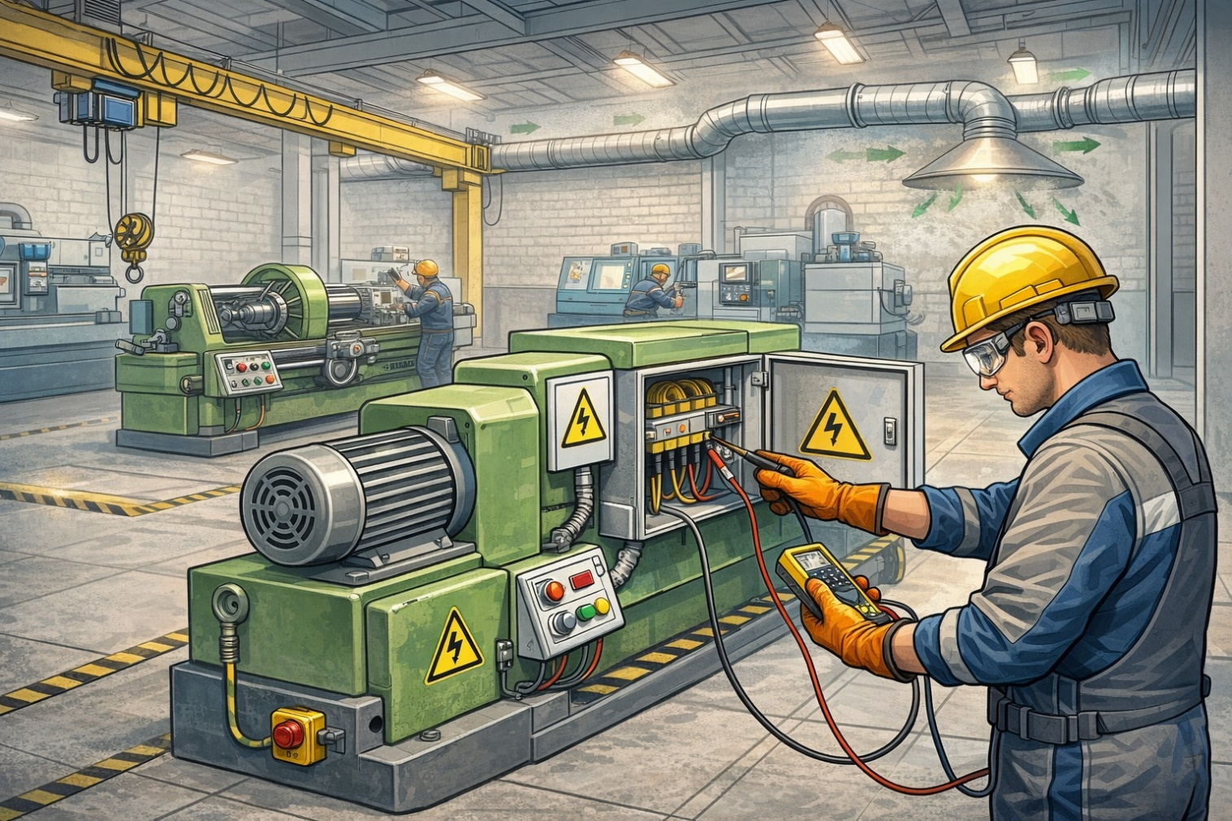Рисунок 6.1 — Выполнение измерений электрических параметров электрооборудования станка с соблюдением требований охраны труда
На рисунке 6.1 показан процесс измерения электрических параметров электрооборудования металлообрабатывающего станка с использованием переносного измерительного прибора. Работы выполняются при наличии защитных ограждений вращающихся частей станка, а также при исправной системе заземления корпуса оборудования. Обслуживающий персонал использует средства индивидуальной защиты, включая защитную каску, диэлектрические перчатки и спецодежду, что снижает риск поражения электрическим током и механических травм.
Измерения выполняются с применением изолированных измерительных щупов, исключающих возможность случайного короткого замыкания или прикосновения к токоведущим частям. Электрический шкаф станка оборудован предупреждающими знаками, указывающими на наличие опасного напряжения, что соответствует требованиям нормативных документов по электробезопасности [9], [10].
Приведённый пример демонстрирует основные принципы безопасного выполнения работ при эксплуатации электрооборудования в цехе металлоизделий и подтверждает необходимость строгого соблюдения организационных и технических мер защиты персонала.

Меры защиты от поражения электрическим током
Для предотвращения поражения персонала электрическим током в цехе металлоизделий применяются технические и организационные меры защиты. В качестве основных технических мер предусмотрены защитное заземление металлических корпусов электрооборудования, изоляция токоведущих частей и применение защитных аппаратов автоматического отключения [10].
Все электродвигатели, осветительные светильники и металлические корпуса станков подлежат обязательному защитному заземлению. Система заземления выполняется в соответствии с требованиями Правил устройства электроустановок и обеспечивает снижение напряжения прикосновения до безопасных значений [10].
Для защиты электрических цепей от токов короткого замыкания и перегрузок используются автоматические выключатели и предохранители, выбранные по расчётным токам оборудования. Применение защитной аппаратуры позволяет ограничить время воздействия опасного тока и предотвратить повреждение оборудования [1].
Безопасность при эксплуатации механического оборудования
При работе на металлообрабатывающих станках основную опасность представляют вращающиеся и движущиеся части механизмов. Для снижения риска травматизма рабочие органы станков оборудуются защитными кожухами и ограждениями, исключающими случайный контакт обслуживающего персонала с опасными зонами [9].
Органы управления станками размещаются в зонах удобного доступа и обеспечивают возможность быстрого отключения оборудования в аварийной ситуации. Кнопки аварийного останова выполняются в соответствии с установленными стандартами и имеют чёткую визуальную идентификацию.
При эксплуатации грузоподъёмных механизмов особое внимание уделяется исправности канатов, тормозных устройств и ограничителей грузоподъёмности. Электроприводы механизмов подъёма оснащаются тормозами, предотвращающими самопроизвольное опускание груза при отключении питания [6].
Обеспечение нормальных условий труда
Для создания благоприятных условий труда в цехе металлоизделий предусмотрена система общего искусственного освещения, обеспечивающая нормативный уровень освещённости рабочих мест. Поддержание требуемых параметров освещённости снижает зрительное напряжение и способствует повышению безопасности выполняемых работ [2].
Вентиляционная установка обеспечивает удаление загрязнённого воздуха и поддержание допустимых параметров температуры и влажности в помещении. Это позволяет снизить воздействие вредных веществ и тепловых нагрузок на персонал, занятый на производственных операциях [8].
Принятый комплекс мер по охране труда и электробезопасности обеспечивает безопасную эксплуатацию электрооборудования и технологических установок цеха металлоизделий в соответствии с действующими нормативными требованиями [9], [10].

ЗАКЛЮЧЕНИЕ
В данной курсовой работе рассмотрены основные вопросы, связанные с проектированием электрооборудования цеха металлоизделий. В ходе выполнения работы дана общая характеристика производственного помещения и установленного в нём оборудования, что позволило определить основные требования к системам электроснабжения, освещения и электропривода.
В рамках курсовой работы выполнен расчёт электрического освещения производственного цеха. На основании принятых исходных данных определено необходимое количество светильников и выполнено их рациональное размещение по площади помещения. Принятое решение обеспечивает нормативный уровень освещённости рабочих мест и способствует созданию безопасных условий труда для обслуживающего персонала.
Произведён расчёт мощности и выполнен выбор электродвигателя вентиляционной установки. Определён требуемый расход воздуха, рассчитана мощность вентилятора и подобран электродвигатель с необходимым запасом по мощности. Это позволяет обеспечить поддержание допустимых параметров микроклимата в производственном помещении.
В работе выполнен расчёт мощности и выбор электродвигателя главного привода станка. Подобранный электродвигатель обеспечивает передачу требуемой мощности на рабочий орган оборудования и соответствует режиму работы станка, что обеспечивает надёжность и стабильность технологического процесса.
Отдельное внимание уделено расчёту мощности электропривода грузоподъёмного механизма. Выполненные расчёты показали возможность применения стандартного асинхронного электродвигателя, обеспечивающего безопасный подъём груза заданной массы с необходимой скоростью.
В разделе охраны труда рассмотрены основные меры по обеспечению электробезопасности и снижению воздействия опасных и вредных производственных факторов. Принятые технические и организационные меры позволяют обеспечить безопасную эксплуатацию электрооборудования и соответствие условий труда требованиям действующих нормативных документов.
В целом принятые в курсовой работе технические решения обеспечивают надёжную и безопасную работу электрооборудования цеха металлоизделий, соответствуют условиям эксплуатации и требованиям нормативной документации, что подтверждает правильность выполненных расчётов и выбранных решений.

СПИСОК ЛИТЕРАТУРЫ
- Зимин Е.Н., Коробов А.Н. Электрооборудование промышленных предприятий и установок. — М.: Энергоиздат, 1981.
- Кнорринг Г.М. Справочная книга для проектирования электроосвещения. — М.: Энергоиздат, 1976.
- Шеховцов В.П. Электротехническое и электромеханическое оборудование. — М.: Форум, 2004.
- Каменев В.Н. Чтение схем и чертежей электроустановок. — М.: Высшая школа, 1990.
- Кнорринг Г.М. Осветительные установки. — М.: Энергоиздат, 1981.
- Алексеев Ю.В. и др. Крановое электрооборудование. — М.: Энергия, 1979.
- Васин В.М. Электрический привод. — М.: Высшая школа, 1984.
- Шеховцов В.П. Расчёт и проектирование оборудования электроустановок промышленных механизмов. — М.: Форум, 2010.
- Сибикин Ю.Д., Сибикина М.Ю. Электробезопасность при эксплуатации электроустановок промышленных предприятий. — М.: ПрофОбрИздат, 2002.
- Правила устройства электроустановок (ПУЭ). — М.: Энергосервис, действующее издание.
Лист 1 — План размещения оборудования и электроосвещения цеха металлоизделий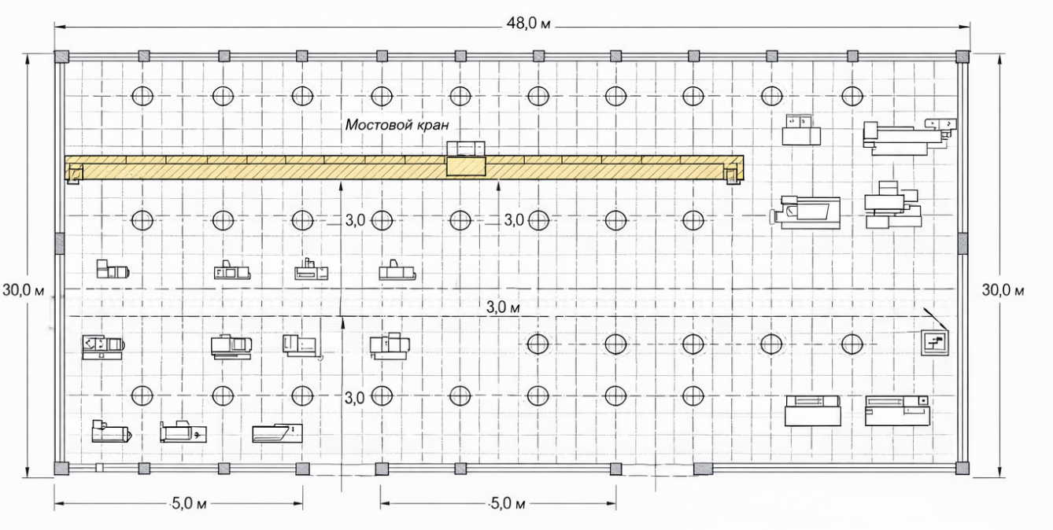
Лист 2 — Принципиальная электрическая схема электроснабжения цеха металлоизделий
